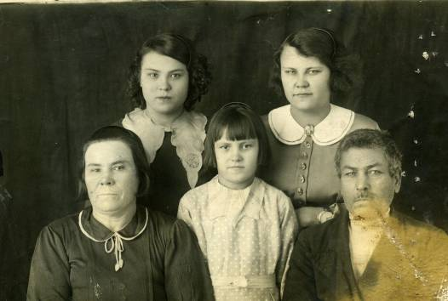
1938 год. Семья Титовых Ивана Павловича (1890 г.р.) и Устиньи Фёдоровны (1888 г.р., урождённой Сухотиной из с.Ношино) с дочерями. Во 2-ом ряду (слева направо): Валентина(16 лет), Таисья (18 лет), Мирра(9 лет).

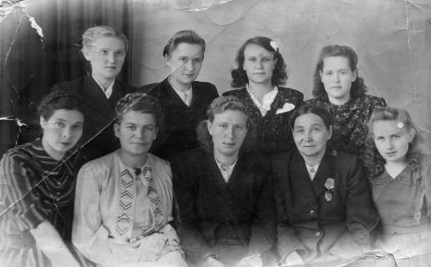
50-е годы ХХ-го века. Учителя Абанской школы №4 (старой, деревянной). Слева направо. 1-ый ряд: Хренова Анастасия Алексеевна – начальные классы, Шнайдер ?? – немецкий язык, Рыженкова Галина Тимофеевна – начальные классы, Лазукина Капитолина Тимофеевна – русский язык и литература, Цвенкова Антонина Терентьевна – преподаватель художественного слова, работник культуры (была профессиональной актрисой Канского драмтеатра).2-ой ряд: Калиниченко Надежда Александровна – начальные классы, Чиркова Анфиса Артемьевна – завуч, впоследствии Заслуженный учитель школ РСФСР, Кочнёва Таисья Ивановна – начальные классы и русский язык в 5-ых классах, впоследствии Заслуженный учитель школ РСФСР, неизвестная из Богучан.

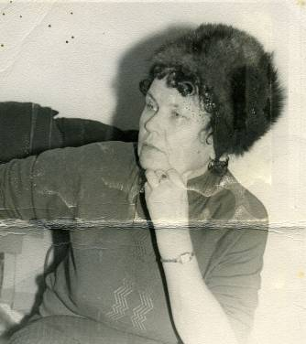
Кочнёва (Немцова) Таисья Ивановна (годы жизни – 1918-2006) – Заслуженный учитель школы РСФСР (Указ Президиума Верховного Совета РСФСР от 3 августа 1964 года).

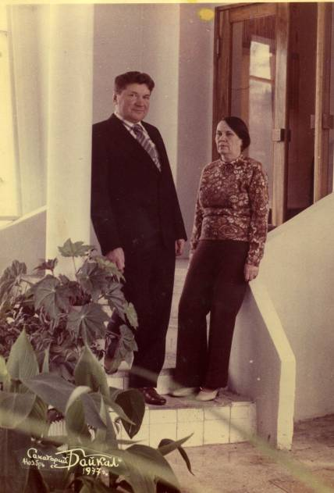
1977 год. Таисья Ивановна и Александр Васильевич Кочнёвы на курорте «Байкал»

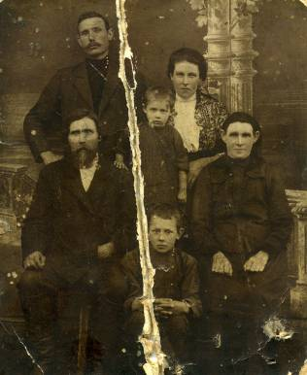
1916 год. Деревня Ношино. Семья старожилов Сухотиных.

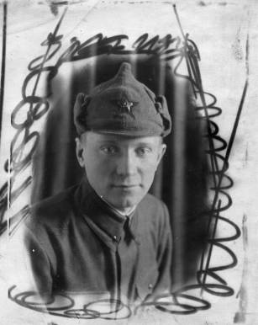
Кочнёв Александр Васильевич (1920 г.р.) во время срочной службы в армии
в 1937-1939 году. В 1941-1945 году был на фронте.

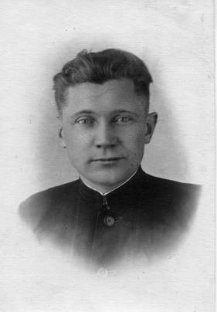
Кочнёв Александр Васильевич(1920 г.р.) в годы работы
судьёй Абанского района с 1947 по 1965 год. Муж Кочнёвой Таисьи Ивановны, Заслуженного учителя школ РСФСР.

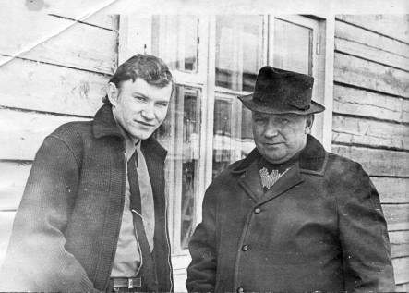
80-е годы. Судья Кочнёв А.В. (1920-1985) с сыном Николаем Александровичем (1952 г.р.) – адвокатом. Живёт и работает в г.Красноярске.

